Ensino Fundamental II e Ensino Médio
Cinema e Educação:

O Grande Ditador

Disciplinas/Áreas do Conhecimento:

História, Arte, Língua Portuguesa, Ciências;

Competência(s) / Objetivo(s) de Aprendizagem

Estudar a 2ª Guerra Mundial;
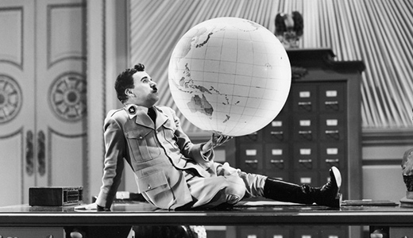
Refletir sobre o discurso autoritário;
Conhecer a obra de Charles Chaplin e sua importância para a história do cinema;
Refletir sobre a tecnologia na 2ª guerra e seus diferentes usos políticos;

Conteúdos:
História mundial
Fascismo
Análise do discurso
Tecnologia

Palavras Chave: Nazismo, análise do discurso, recursos teatrais, tecnologias;

Para Organizar o seu Trabalho e Saber Mais

- Conheça mais sobre a vida e obra de Charles Chaplin no link: http://pt.wikipedia.org/wiki/Charlie_Chaplin
- Leia sobre o nazismo e a segunda guerra mundial em: http://www.brasilescola.com/historiag/nazismo.htm
- Para entender mais sobre o discurso autoritário na perspectiva da análise do discurso veja: http://comunicarexpress.blogspot.com.ar/2010/05/tipos-de-discurso.html
- Para refletir sobre as possibilidades de usar jogos teatrais em sala de aula ver: http://caixotedoteatro.blogspot.com.ar/p/artigo-cientifico.html

Ficha Técnica
Direção: Charles Chaplin Roteiro: Charles Chaplin Gênero: Comédia dramática, Sátira crítica. Classificação indicativa: 14 anos Duração: 124 min Ano: 1940 Nacionalidade: Estados Unidos Elenco: Charles Chaplin (Hynkel / barbeiro judeu), Jack Oakie (Napaloni), Reginald Gardiner (Schultz) , Henry Daniell (Garbitsch), Billy Gilbert (Herring), Grace Hayle (Madame Napaloni), Paulette Goddard (Hannah). Música: Charles Chaplin, Meredith Wilson. Edição: Wilard Nico, Harold Rice. Produção: Charles Chaplin, Carter DeHaven

Sinopse
O Grande Ditador, primeiro filme falado de Charles Chaplin, faz uma comédia satírica do nazismo e de Adolf Hitler. Na trama, um barbeiro judeu (Charles Chaplin), que é sósia do ditador, volta ao Gueto judeu, depois de anos no hospital sofrendo de amnésia. Vendo a nova situação dos judeus na Tomânia (país fictício), passa a enfrentar a milícia e ser perseguido. Paralelamente, acompanhamos o ditador da Tomânia, Hynkel, também interpretado por Chaplin, e suas loucas decisões políticas. O filme, que é considerado um clássico do cinema, brinca com um dos temas mais sérios do Século XX e nos oferece uma olhar humanista, profundo e corajoso.

Proposta de Trabalho

1ª Etapa: Antes do Filme

A necessidade de um trabalho prévio ao filme dependerá das características do grupo de alunos. É interessante que, antes de assistir à obra, os alunos tenham um conhecimento básico sobre a segunda guerra mundial e sobre os ditadores Adolf Hitler e Benito Mussolini, de forma a poder entender e apreciar a sátira feita por Chaplin. Por essa razão, em turmas do ensino fundamental II, sugere-se iniciar o estudo histórico antes de ver a obra. Já com alunos do Ensino Médio é provável que já estejam mais familiarizados com o tema, podendo assistir ao filme sem grandes problemas. Nos dois casos é importante comentar um pouco sobre a obra de Charles Chaplin e o momento em que o filme foi produzido (1940, início da 2ª guerra mundial), o que mostra a genialidade do cineasta e sua visão aguda do movimento político internacional.

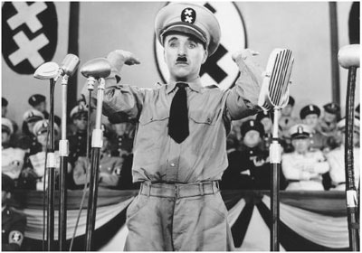
2ª Etapa: Debate
Após a exibição do filme, pode-se iniciar o debate a partir da questão da sátira. Algumas perguntas podem ser levantadas como: Por que Chaplin escolheu o humor para falar sobre o fascismo? Que elementos de cada personagem/ contexto foram escolhidos para realizar esta sátira? Como estão construídos os dois personagens sósia, quanto à postura, quanto ao discurso, quanto aos gestos?
Outros temas podem ser levantados, de acordo com os interesses dos alunos e professores, tanto de ordem histórica como estética.

3ª Etapa: História – O fascismo e a 2ª guerra mundial

O Grande Ditador é um filme do ano 1940, realizado, portanto, no auge do fascismo e início da segunda guerra mundial. É, no entanto, um retrato impressionantemente lúcido do fascismo europeu em duas de suas principais figuras: Hitler e Mussolini, bem como do povo judeu na Alemanha, confinado no “Gueto”.
O professor de História pode aproveitar o filme para estudar com seus alunos esse momento histórico, aprofundando e ampliando os horizontes por ele suscitados. Pode-se pensar sobre:
- As relações entre a primeira e a segunda guerra mundiais;
- O aspecto populista do fascismo e sua ascensão nos diferentes países;
- O mapa mundial na referida época e os limites do poder de Hitler;
- Discussões atuais sobre o fascismo e suas manifestações mais recentes;

4ª Etapa: Português e Arte: O discurso autoritário e os recursos corporais

Chaplin, quando interpreta Hynkel, em uma das primeiras cenas do filme, praticamente não utiliza palavras compreensíveis. Pronuncia uma série de sons, que relacionamos intuitivamente com o alemão, além de gestos e caras, que permitem entender quase tudo do que quer expressar, com pequenas intervenções para o inglês. Essa é a base da interpretação de Chaplin, com muita influência do teatro e do circo. O ator explora o discurso nazista não somente em suas palavras, mas em tudo que o conforma: o tom de voz, os gestos, o olhar, a relação com o público, as pausas, os gritos.

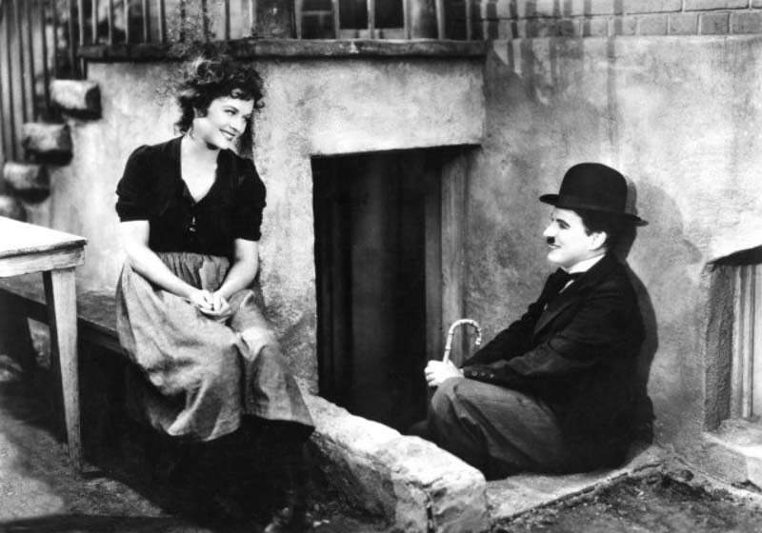
Todos esses elementos fazem parte da construção de qualquer texto oral, e devem ser pensados e estudados tanto quanto a elaboração propriamente linguística. Os professores de português e de Arte podem explorar essas diversas cenas de O Grande Ditador, refletindo como está construído o discurso autoritário, essencial no fascismo, com todos os seus elementos. A análise do discurso pode oferecer recursos interessantes para pensar a questão (veja em Para saber mais), assim como os exercícios teatrais, que permitem a vivência corporal e linguística do tema estudado.
Em grupos, os alunos podem jogar com diferentes tipos de discurso, sem usar palavras propriamente ditas. Apenas com sons inventados, apresentar textos de amor, de desculpas, de ódio, de repreensão, etc. O exercício visa refletir sobre os aspectos extralinguísticos do discurso (e sua implicação política), bem como aumentar o repertório expressivo dos alunos.

5ª Etapa: Ciências – Tecnologia a serviço de quê?

Há uma série de cenas do filme em que os assistentes de Hynkel lhe mostram novos inventos tecnológicos que poderiam ser úteis para a guerra ou para os projetos de extermínio massivo do nazismo alemão. A tecnologia estaria, nesse caso, em função do poder e do extermínio. Já no discurso final do filme, em que o barbeiro apela à liberdade e ao amor, destaca a possibilidade de usar a tecnologia a favor do “bem”, da comunicação e compreensão entre os povos. Cita, por exemplo, o rádio (meio pelo qual está se comunicando com o mundo no filme) e o cinema, com uma alusão metalinguística.
Essa discussão ética na ciência, que acompanha fortemente o séc. XX e XXI, pode ser retomada pelo professor de Ciências, de forma a dar outra luz para o estudo da 2ª guerra mundial, a partir do desenvolvimento tecnológico e seus usos políticos.
Plano de aula: Profa Dra. Cláudia Mogadouro

